18 izuma žena koji su promijenili svijet
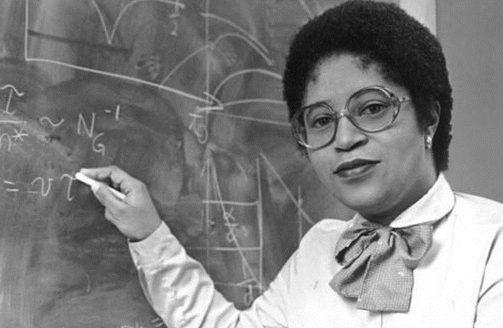Shirley Jackson

Volite pivo i ne možete bez wi-fija? Zahvalite ženama!

1. Grijanje u autu
Prvi sustav grijanja u vozilu, koji je usmjeravao zrak preko motora kako bi ugrijao pothlađene prstiće aristokratskih vozača 19. stoljeća, izumila je Margaret A. Wilcox 1893. godine. Također, izumila je i kombiniranu perilicu suđa i odjeće, koju bi netko pod hitno trebao konstruirati!

2. Monopoly

Jednu od najpoznatijih društvenih igara, zaslužnu za beskrajne sate zabave i/ili svađe, izumila je 1904. godine pod imenom The Landlord’s Game gospođa Elizabeth Magie. Njezina igra bila je kritika nepravdi nereguliranog kapitalizma, što još većom ironijom čini činjenicu da ju je 30 godina kasnije pokrao Charles Darrow, te igru prodao Parker Brothersima. Firma je naposljetku pronašla Magie i platila joj 500 dolara odštete.

3. Požarne stube
Izum od vitalne važnosti za javnu sigurnost i pušačke navike urbanih hipstera, djelo je Anne Connelly iz 1887. godine.

4. Splav za spašavanje
Jednoga dana 1882. godine, Maria Beasely pogledala je na pučinu i rekla, “Ljudi bi trebali prestati umirati u ogromnim transportacijskim katastrofama”, i onda je izumila splav za spašavanje. Osim toga, izumila je i stroj za izradu bačvi koji ju je učinio prokleto bogatom!

5. Stambeno solarno grijanje
Fizičarka i pionirka solarne energije dr. Maria Telkes udružila se 1947. godine sa jednako opakom damom, arhitekticom Eleanor Raymond, kako bi zajedno izgradile prvi dom u potpunosti grijan solarnom energijom.

6. Medicinska šprica
Oh, čuda moderne medicine! Godine 1899. Letitia Geer izumila je medicinsku špricu koja se može koristiti samo jednom rukom. Sjetite je se ovoga idući put kada vas liječnik/ca bocne.

7. Moderni električni hladnjak
Florence Parpart izumila je električni hladnjak 1914. godine, a 1900. je patentirala znatno unaprijeđeni stroj za čišćenje ulica koji je potom prodavala gradovima diljem Amerike.

8. Aparat za proizvodnju sladoleda
Nancy Johnson je izumila stroj za sladolede 1843. godine, patentirajući dizajn koji se koristi do današnjeg dana, čak i nakon pojave električne varijante istog. Hvala ti, Nancy Johnson!

9. Računalni algoritam

Ada Lovelace, kćer Lorda Byrona, radila je s Charlesom Babbageom na londonskom sveučilištu na njegovim planovima za ‘analitički stroj’, odnosno kompjuter, kako bi smislila načine za programiranje matematičkih algoritama, što ju u suštini čini prvim računalnim programerom.

10. Više telekomunikacijske tehnologije nego što možete izbrojati
Teorijska fizičarka dr. Shirley Jackson bila je prva Afroamerikanka koja je doktorirala na Institutu za tehnologiju u Massachusettsu 1973. godine. Tijekom rada u Bell Laboratories, sprovela je ključno znanstveno istraživanje koje je omogućilo izum prijenosnog faksa, touch tone telefona, solarnih stanica, svjetlovodnih kabela i tehnologije koja se krije iza prikaza broja i poziva na čekanju.

11. Perilica za suđe
Spašavajući nebrojene brakove tijekom stoljeća i pol, perilicu za suđe izumila je Josephine Cochrane 1887. godine. Svoj je izum ponudila vlasnicima hotela, skandalozno odlazeći na sastanke bez supruga, brata ili oca u pratnji te naposljetku otvorila vlastitu tvornicu.

12. Bežični prijenos podataka
Hedy Lamarr izumila je tajni sustav komunikacije tijekom 2. svjetskog rata za radio-kontrolu torpeda upotrebom frequency hopping tehnologije, čime je položila tehnološke temelje za sve od wi-fija do GPSa. Uz to je slučajno i svjetski poznata filmska zvijezda.

13. Sustav za sigurnosni videonadzor
Marie Van Brittan Brown patentirala je sustav videonadzora 1969. godine, a bio je namijenjen osobnoj sigurnosti budući da je policija bila spora u odazivu za pomoć u njezinoj njujorškoj četvrti. Njezin izum tvori osnovu modernog videonadzora u privatne i policijske svrhe.

14. Papirnata vrećica
Margaret Knight patentirala je stroj koji producira vrećice s kvadratnim dnom 1871. godine, nakon duge pravne bitke s kolegom mehaničarem Charlesom Ananom koji je pokušao ukrasti njezin rad tvrdeći da takav briljantan izum ne može izmisliti djevojka. Džentlmena je srećom povijest zaboravila. Također, kada je imala samo 12 godina, Knight je izumila sigurnosnu napravu za mlin koja se i danas koristi.

15. Centralno grijanje
Svaki put kad se osjećate zahvalno što ne morate zimi trčati po kući i u očaju dodajući gorivo u svaku peć u prostoriji kako bi se ugrijali, sjetite se Alice Parker koja je izumila sustav plinski pogonjenog centralnog grijanja 1919. godine. Iako njezin dizajn nikada nije izgrađen, to je bio prvi put da je netko uopće zamislio korištenje prirodnog plina za grijanje i tako inspirirao grijaće sustave budućnosti.

16. Kevlar

Kemičarka Stephanie Kwolek izumila je super-snažno Kevlar vlakno koje se koristi za izradu pancirnih prsluka. Njezin je izum pet puta snažniji od čelika i našao je još 200 različitih namjena.

17. Računalni softver
Dr. Grace Murray Hopper, admiralka američke mornarice, također je bila računalna znanstvenica, a izumila je COBOL, prvi user-friendly poslovni računalni softver. Također, prva je osoba koja je upotrijebila izraz bug kako bi opisala iregularnost računalnog sustava, nakon što je pronašla stvarnog moljca koji je uzrokovao probleme u njezinom računalu.

18. Pivo
Povjesničarka piva Jane Peyton tvrdi kako su drevne mezopotamske žene prve razvile, prodavale, pa čak i pile pivo. Iako je teško odrediti tko je to točno prije više tisuća godina ‘izumio’ pivo koje poznajemo i volimo, sigurno je reći da su drevne žene diljem svijeta nešto fermentirale. Idući put kada podignete čašu, nazdravite Ninkasi, sumerskoj božici piva!

Mary Anderson – Auto brisači
Ideje se dosjetila tijekom posjeta New Yorku, primijetivši kako su vozači morali provirivati glavom kroz prozor da bi mogli vidjeti tijekom nevremena. Patent za gumenu polugu koju su vozači koristili pomicanjem ručke u autu, odobren joj je 1903. godine. Do 1916. godine postali su standardni dio auto opreme u SAD-u, a 1917. godine, Charlotte Bridgwood je unaprijedila izum i patentirala automatske brisače.

Ada Lovelace – Programiranje
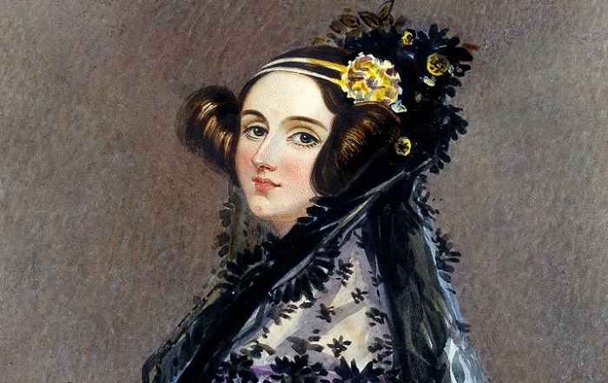
Poznata kao kći pjesnika Lorda Byrona, Adu je majka Annabella Milbanke, poticala da se posveti matematici, što je 1800ih bila rijetkost za ženu. Lovelace je sada naveliko poznata kao prva računalna programerka. Njezin rad na ovom projektu postao je inspiracija za moderna računala.

Katharine Burr Blodgett – Anti-refleksno staklo
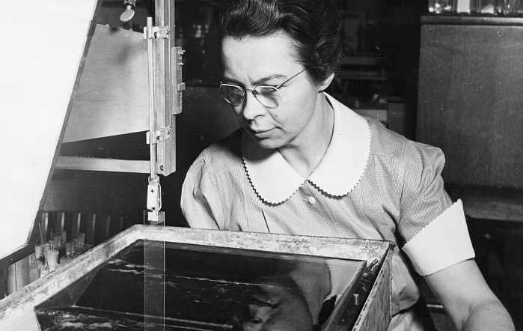
Ne samo da je bila prva žena zaposlena u američkoj multinacionalnoj korporaciji General Electric, nego je izumila i nevidljivo staklo koje koriste kemičari/ki i fizičari/ki te u izradi kamera i mikroskopa. Kemičar Irving Langmuir poticao ju je na suradnju na projektima, a njezino otkriće tijekom nezavisnog istraživanja rezultiralo je izumom anti-refleksivnog stakla 1938. godine. Poput mnogih izumitelja/ica Blodgett se tu nije zaustavila, nego je nastavila s izumom dimnih zavjesa, što je koristilo vojsci tijekom Drugog svjetskog rata štiteći ih od otrovnog dima.

Flossie Wong-Staal – Metoda testiranja HIVa/AIDSa
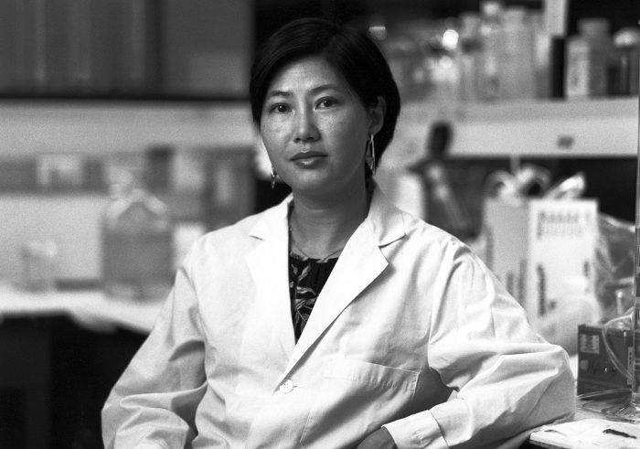
Flossie Wong-Staal pomogla je u otkriću virusa koji uzrokuje AIDS te je bila prva koja je detektirala HIV gene tako što je klonirala virus. Zajedno s timom suradnika/ca, patentirala je metodu testiranja AIDSa te nastavila raditi na liječenju onih koji/e imaju tu bolest.

Mary Walton – Uređaj za smanjenje onečišćenja okoliša
Kasnih 1800ih, odobrena su joj dva patenta nakon što je izumila sustav koji može smanjiti emisije iz dimnjaka i vlakova. Njezin izum preusmjerio je onečišćenje u cisterne za vodu, odakle je ispušteno u sanitarni čvor. Također se proslavila izumom sustava za smanjenje zvučnih vibracija na željezničkim prugama.

Patricia Bath – Lasersko uklanjanje očne mrene
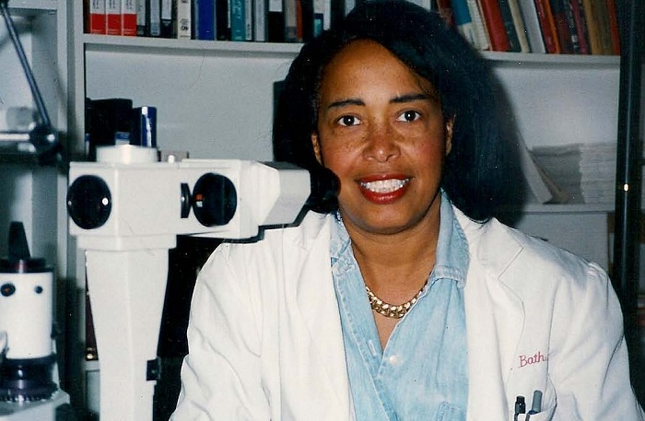
Patricia Bath izumila je Laserphaco Probe za liječenje mrene 1980ih, čime je postala prva Afro-Američka liječnica koji je primila patent za medicinu. Sonda koristi laser za bezbolno uklanjanje očne mrene, za razliku od prethodne metode uklanjanja pomoću uređaja nalik na svrdlo. Uz to, osnovala je Američki Institut za sprječavanje sljepila.

Anna Connelly – Izlaz za hitne slučajeve
Anna Connelly je 1887. godine stvorila nešto što će spriječiti smrti mnogih u višekatnicama. Patentirala je vanjski izlaz za hitne slučajeve, što je zapravo bio most okružen ogradama s otvorima na kraju. Most je omogućio siguran bijeg iz jedne zgrade u drugu tijekom požara.

Rosalyn Yalow – Radioimunotest
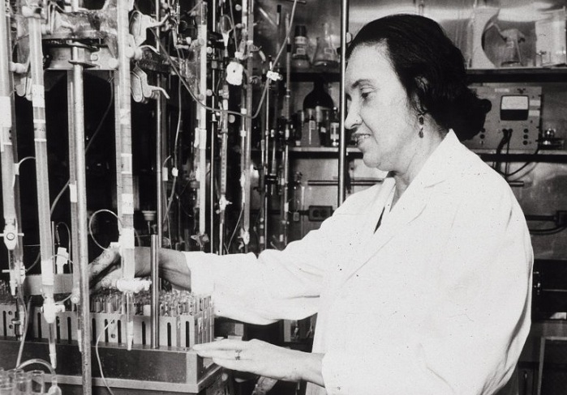
Godine 1959. Rosalyn Yalow surađivala je sa Solomonom Bersonom na izumu radioimunotesta (RIA), metode analiziranja jako malih količina biološki aktivnih supstanci, kao što su krv i tkivo. Jedno od najvažnijih upotreba bilo je identificiranje virusa poput hepatitisa u krvnim grupama u svrhu prevencije njihova prijenosa. Metoda je također mogla odrediti učinkovite razine doza lijekova i antibiotika. Yalow je nagrađena Nobelovom nagradom za fiziologiju ili medicinu, 1977. godine.

Stephanie Kwolek – Aramidno vlakno
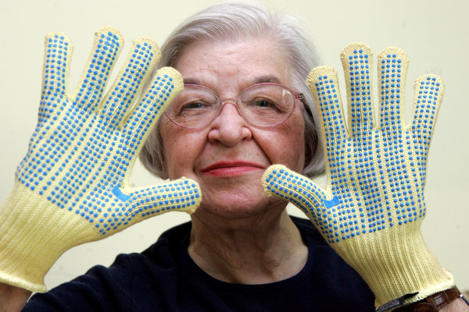
Uglavnom slučajno, Stephanie Kwolek je otkrila rješenje 1971. godine koje je pet puta jače od čelika, ali lakše, kao i otporno na koroziju. Poznato kao aramidno vlakno sastojak se koristi u proizvodnji mnogi proizvoda za spašavanje života poput šljemova, prsluka otpornih na metke te visećih mostova.

Marie Curie – Radij

Poznato je da su žene svojevrsne majstorice za pronalaženje praktičnih rješenja, pa zašto se te ideje ne realiziraju? O ženskom inovatorstvu rijetko se govori, pa ako kojoj od nas i sine neka dobra ideja, teško da ćemo je samoinicijativno prezentirati. Naš vlastiti Hrvatski savez inovatora u konkurenciji zemalja koje su pravi „tehnološki divovi“ dobio je priznanje za poticanje ženskog inovatorstva. Da, iako se u Lijepoj našoj o tome malo govori, u svijetu inovatorstva i mi imamo svoje svijetle točke.
Diana Pečkaj Vuković upravo je jedna od takvih. Naći ćete je u svim domenama: svijetu scenaristica (kao autoricu niza telenovela poput Pod sretnom zvijezdom i Dolina sunca kojima financira svoje inovacije), književnica (Dan koji će vam promijeniti život, Ljubim tvoje usne tisuću puta) i novinarki, ali ponajprije ona je inovatorica, čemu svjedoči i titula Prve dame inovatorstva 2009. Iako se nekoć kroz novinarski rad u časopisu Majstor, za koji je radila priloge o inovatorima, s patentima tek susretala, danas su njezin Busy Basket (nosač za laptop i poslovne torbe na biciklu) i Oslonac za pranje kose s kojim je osvojila i zlatnu medalju na Cardiffu priskrbili veliki uspjeh i čitav niz priznanja.
Godina dana istraživanja potreba remontnog brodogradilišta za Ivanu Drčec rezultirala je nagrađivanim informatičkim rješenjem REFIT+. Radi se o jednom od prvih programskih rješenja nove generacije u svijetu, softveru koji preuzima ulogu aktivnog sudionika u poslovanju tvrtke. Ivana je direktorica tvrtke Cyclops koja je dobila nekoliko međunarodnih nagrada za programska rješenja.
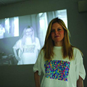Ivana Žiljak, dizajnerica i znanstvena novakinja na Grafičkom fakultetu, sportska pilotkinja i fotografkinja, svoju svestranost okrunila je i titulom inovatorice. Njezin najznačajniji izum je Infraredesign, rješenje za zaštitu proizvoda od falsifikatora i kradljivaca robnih marki, a priskrbio joj je dvije zlatne medalje: na izložbi Arhimed u Moskvi te na Međunarodnom salonu izuma, novih tehnologija i proizvoda, i to u konkurenciji 750 izuma iz 45 zemalja. Stručnjaci iz grafičke struke SAD-a, Kine i Indije proglasili su Infraredesign revolucionarnom novošću i jedinim izumom u grafičkom tisku unazad pet godina.
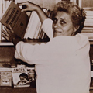“Teta Vegeta,” profesorica kemije, fizike, matematike, meteorologije i mineralogije, u Podravku je ušla kao kemijska tehničarka u laboratoriju. Nitko nije mogao ni pomisliti da će Zlata Bartl revolucionalizirati malu tvornicu bez perspektive koja se bavila preradom povrća i voća. Već prvom njenom inicijativom, proizvodnjom dehidratiziranih juha unatoč skromnim tehnološkim mogućnostima Podravke, Zlata je pokazala izniman osjećaj za inovacije. Nedugo zatim nastala je Vegeta, jedan od najpoznatijih hrvatskih brendova, korišten u četrdesetak zemalja diljem svijeta. Rast Podravke nesumnjivo je dobrim djelom utemeljen na intelekualnom radu profesorice Bartl, stoga, kako bi se djelomice odužili, 2001. osnovana je Zaklada Zlata Bartl za promicanje i poticanje inovacijsko znanstveno-istraživačkog rada među mladim visokoobrazovanim ljudima. Bartl je dobitnica brojnih priznanja, među ostalima i za tehničku kulturu Hrvatske, za životno djelo grada Koprivnice i Podravke, odličje predsjednika RH i „Zlatnu kunu“ za životno djelo Hrvatske gospodarske komore.
Rosa Ferinčević, zagrebačka kemičarka na Britanskom sajmu novih proizvoda, tehnologija i inovacija primila je dvije zlatne medalje za Acidosalus 3 u 1 pastu za zube za odvikavanje od pušenja, izbjeljivanje i pojačanu njegu zubi. Potrošači su odredili njen poduzetnički put. Činjenica da joj je poznanica upotrebom jedne od njezinih inovacija nakon dugogodišnje vaginalne infekcije uspjela ostati trudna, Rosu je potaknula na registraciju inovativnih preparata i na nova istraživanja. Ona su joj donijela brojna priznanja za dostignuća na području zdravlja žena, ali i probiotika i novih proizvoda u kemijskoj industriji.

Žene izumiteljice često ostaju u sjeni, unatoč revolucionarnim otkrićima. Nisu samo izumile „praktične ženske stvari“ koje su im nedostajale u svakodnevnici, poput mašine za pranje suđa (Josephine Cochrane) ili grudnjaka (Mary Phelps Jacob), već i automobilske brisače (Mary Anderson), laserske pisače i požarne stepenice. Zauzete kućanskim poslovima i skrblju za obitelj mnoge nisu imale vremena za razmišljanje o potrebitosti stvari i eksperimentiranja, ali kad su imale slobodu, stvarale su inovacije koje danas spašavaju živote i doslovno i preneseno.
U šesnaestom stoljeću, plemkinja i spisateljica Mary Kortley Monagu otkrila je cjepivo protiv velikih boginja donošenjem turskog narodnog lijeka u Englesku. To cjepivo, iako usavršeno, i danas se koristi.
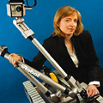Na otkrivanju DNK učestvovala je Rosalind Franklin. Godine 1950. imala je važnu ulogu u otkriću dvostruke spirale koja je revolucionalizirala znanosti poput medicine i kriminalistike, te proširila područja istraživanja.

Izum koji je spasio brojne živote, posebice u ratom zahvaćenim područjima, nastao je kao ideja inženjerke Helen Greiner koja je 1990. osnovala iRobot, kompaniju za proizvodnju robota koji deminiraju bombe. Kasnije se koncept razvio i na kućne robote za čišćenje.
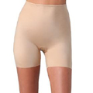Komičarka Sarah Blakely izumila je 1998. tkaninu Spanx, osnovu za steznike koji su pronašli veliku grupu korisnika i među ženama i muškaracima. Zahvaljujući tom izumu postala je prva milijarderka u 41. godini života i najmlađa koja je sama stekla svoje bogatstvo. Krenula je od ušteđevine od pet tisuća dolara i za patentiranje je sama proučila pravne propise kako bi izbjegla plaćanje stručne pomoći. Nije plaćala ni oglasni prostor (Oprah joj je dovoljnu reklamu dala izjavom da joj je Spanx omiljeni proizvod 2002.) niti je tražila ulaganja drugih investitora, zbog čega danas nema nikakvih dugova.
Hedy Lamarr glumica je koja nije bila samo još jedno lijepo lice. Bila je i izumiteljica, te kao protivnica fašističke Njemačke u II. svjetskom ratu otvoreno je pomagala SAD-u, između ostalog i patentom iz 1947. u području daljinskog upravljanja torpeda. Ujedno je razvila i tajni sustav komuniciranja: manipuliranjem radio-frekvencija. Njezina tehnologija se i danas koristi, i to u području mobilnih telefona i upravljanja frekvencijama.
Stephanie Louise Kwolek izumila je 1966. sintetički materijal kevlar čime je brojnim policajcima spasila život. Naime, kevlar se ubrzo počeo upotrebljavati za izradu neprobojnih prsluka, kao i podvodnih kabela, svemirskih letjelica, padobrana. No Kwolek tu nije stala. Patentirala je čak 28 drugih izuma tijekom četrdesetogodišnje karijere, a 1995. uvrštena je u Kuću slavnih.
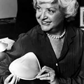Ruth Handler, autorica lutke Barbie, nakon gubitka dojke u borbi s rakom, 1975. prijavila je patent naziva „Gotovo ja“, protezu koja je po svim karakteristikama (težini, izgledu i mekoći) sličila pravim dojkama.
Prepoznale su potrebu i nisu strahovale od neuspjeha. Do 1840. godine samo dvadeset patenata bilo je priznato ženama, i to većinom za odjevne predmete i kućanska pomagala. Moguće da ih je bilo i više, no žene tog vremena nisu imale jednaka prava na takav oblik intelektualnog vlasništva, stoga su izume prijavljivale pod imenima supruga ili očeva. Revolucija se dogodila 1876. kada su sufražetkinje agresivnim pritiskom izborile prvi paviljon za žene na Svjetskoj izložbi u Philadelphiji.

Vremena osporavanja intelektualnog vlasništva su iza nas. Danas patente prijavljuje stotine tisuća žena, iako one čine tek oko 20% svih izumitelja. Nemojte se bojati svojih ideja, jer možda kad pomislite “sve je već izumljeno” mogli biste se iznenaditi kada shvatite da to nije slučaj. Koliko je u nas kompliciran proces patentiranja govori i Diana Pečkaj Vuković: Morate se suočiti s fenomenom zvanim ‘hrvatska proizvodnja’, koja je inertna, rigidna. Čujete svako malo onu rečenicu: “Gospođo, što to vama uopće treba?!” ili “Čime se vi uopće bavite?” Ipak, zadovoljstvo i osjećaj da ste ostavili trag u svijetu svojim inovacijama teško je mjerljiv.

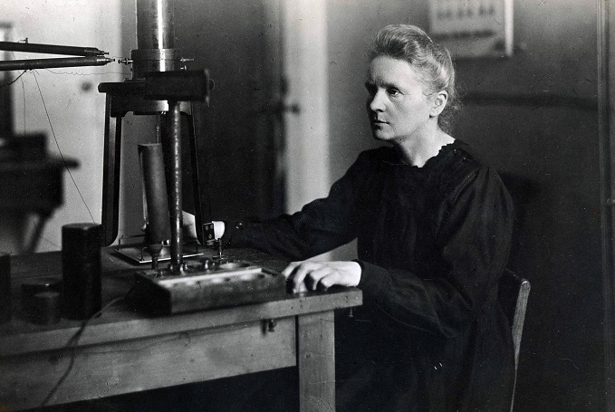
Zajedno sa suprugom Pierreom otkrila je radij i polonij. Otkriće je bilo ključno za razvoj rendgenskih zraka. Nažalost, utjecaji radijacije tada nisu bili poznati, a pionirka radioaktivnosti umrla je posljedično tome. MSNBC…

Povezano

